L’aiguille

- Suivant le type de machine, il existe deux sortes d’aiguilles qui se fixent à la barre à aiguille :

- à talon plat :
- à talon rond :

- L’aiguille est un élément très important dans la formation du point.
Lors du choix de l’aiguille il faut tenir compte des points suivants :
- de la matière (nature, épaisseur) ;
- du fil (nature, épaisseur) ;
- de la machine ;
- du type de point.

La gamme des aiguilles existantes est énorme. Il existe des tables pour rechercher les aiguilles adéquates selon la machine utilisée et le travail à effectuer.

- La grosseur de l’aiguille varie suivant l’utilisation : elle est numérotée de 60 à 250. L’utilisation des numéros dépend du matériau utilisé.
- n° 60 / 70 : pour les tissus très fins tels des voiles et rideaux ;
- n° 80 : tissus normaux comme le coton ; c’est l’épaisseur la plud utilisée ;
- n° 90 / 100 : pour les lainages ;
- n° 120 : pour les fils cordonnet ;
- jusqu’au n° 250 pour les matériaux bruts tels que les bâches, les cuirs, etc.

- Placement de l’aiguille
L’aiguille comporte une grande rainure et une petite rainure ainsi qu’une encoche du côté de la petite rainure.
Cette encoche doit toujours se trouver du côté du crochet.

- Le choix de l’aiguille
L’aiguille doit être choisie en fonction de plusieurs critères :
- la marque de la machine ;
- l’épaisseur de la matière ;
- la nature de la matière à piquer ;
- les différentes matières textiles : les tissés, les jerseys, les mailles, les tricots ;
- le genre de travail à exécuter.

Schémas aiguille

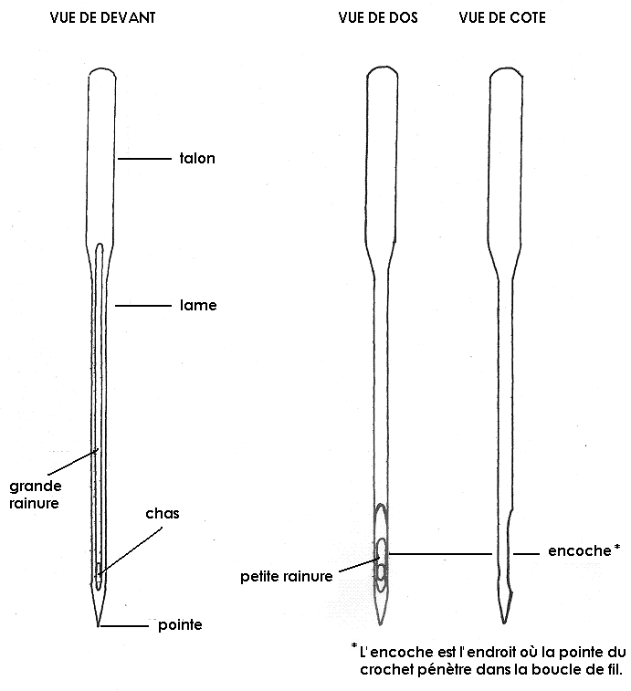
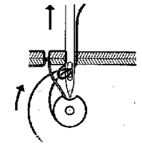
Formation du point

L’aiguille fait un mouvement de va et vient vertical à travers le tissu.
L’aiguille traverse le tissu et forme une boucle avec le fil supérieur.

Description de l’aiguille
- Le talon : la partie supérieur de l’aiguille, appelée talon, est fixée dans la barre à aiguille.

- La lame :
- sur une face : grande rainure ;
- sur l’autre face : petite rainure et encoche au niveau du chas de l’aiguille.
La grande rainure protège le fil lorsque l’aiguille passe à travers le tissu.
L’encoche permet au crochet du boîtier de prendre la boucle formée lorsque l’aiguille se retire du tissu.
Pour les machines rapides, l’encoche est plus profonde pour permettre au crochet de prendre convenablement la boucle et éviter les points sautés.

- Le chas de l’aiguille : celui-ci sert à guider le fil.

- La pointe : elle permet de passer facilement au travers du tissu.

Description des parties connexes de l’aiguille
- La barre à aiguille : grâce à celle-ci, l’aiguille peut faire un mouvement rectiligne alternatif.

- Fixation de l’aiguille : à la fin de la barre à aiguille se trouve le dispositif qui permet de fixer le talon de l’aiguille.
Certaines machines ont un système de fixation d’aiguilles qui permet de fixer deux ou plusieurs aiguilles, ce qui peut être intéressant lorsque l’on fait des surpiqures. On peut varier l’écart des aiguilles suivant la distance désirée entre les surpiqures.

- La vis : celle-ci permet de fixer l’aiguille.

- Le conducteur de fils : celui-ci set à garder le fil dans l’aiguille.

Les différentes positions de l’aiguille

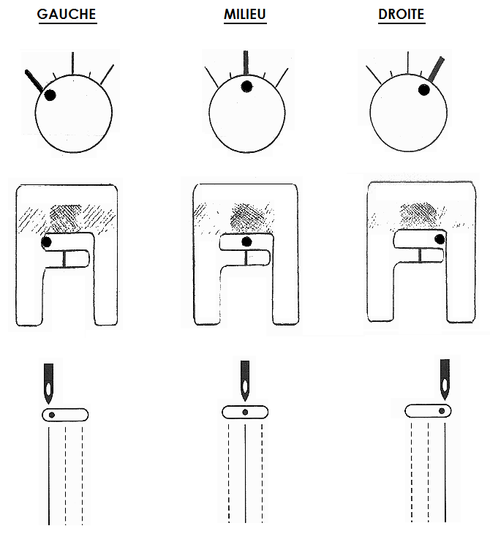

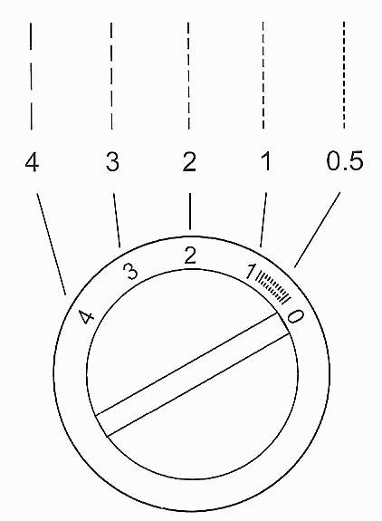
Régler la longueur du point

En général, plus épais seront le tissu, le fil de l’aiguille, plus long sera le point.
Tester TOUJOURS la machine en piquant sur un échantillon (même tissu que celui que l’on désire piquer).
Pour un fil standard et un tissu type coton fin, compter le nombre de points obtenus pour un centimètre ; il doit y en avoir entre 3 et 5.

Aiguille abimée

Vérifiez quand vous piquez qu’il ne se forme pas sur votre tissu des accros des tiraillements. L’aiguille peut être endommagée !
A vérifier au toucher en effleurant la pointe avec le doigt, à l’œil nu ou à l’aide d’une loupe.

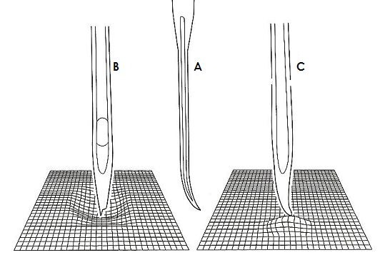

A. L’aiguille est tordue

B. L’aiguille est émoussée.

C. L’extrémité de l’aiguille est endommagée.

La machine ne fonctionne pas !

Défaut | Cause | Remplacement
Le fil casse ou s’effiloche. | - Fil trop gros pour l’aiguille.  - Fil de mauvaise qualité. | - Utiliser une aiguille plus grosse.  - Changer de fil
La machine tourne difficilement. | - Reste des fils ou poussières sous la plaque à aiguille.  - Petit volant pour la canette n’est pas resserré. | - Nettoyage avec un pinceau.  - Vérifier le volant, resserrez-le.
Point irrégulier, fil casse. | - Embobinage irrégulier de la canette.  - Mauvais enfilage.  - Utilisation d’un mauvais fil.  - Aiguille pointe cassée ou de grosseur pas adaptée au type de fil ou tissu.  - Les fils se mêlent. | - Refaire une canette  - Contrôler l’enfilage du fil au dessus de la canette.  - Le fil du dessus et celui de la canette doivent être les mêmes.  - Contrôler l’aiguille et changez-la.  - Essayez de libérer les fils en manœuvrant le volant en arrière et en avant, tirez-les doucement.
Fils tirés dans le tissu. | - Aiguille cassée ou trop grosse. | - Changez l’aiguille.
Nœuds sous le tissu au début de la piqure. | - Oublié d’arrêter les fils au début du travail. | - Tenez les fils vers l’arrière.
L’aiguille se casse | - Vous avez du retirer votre travail alors que l’aiguille était encore dans le tissu.  - L’aiguille n’a pas été complètement enfoncée.  - Vous devez piquer au dessus des coutures très épaisses. | - Lorsque vous avez terminé de piquer, relevez l’aiguille à l’aide du volant.  - Remontez l’aiguille à fond et resserrez la vis.  - Piquez doucement au-dessus des endroits les plus épais. Ne tirez pas en arrière le tissu.
Aucun point ne se forme. | - Le fil est enfilé du mauvais côté dans l’aiguille. | - La grande rainure de l’aiguille doit se trouver du côté du dernier crochet.

Toujours la même qualité de fil au dessus en en dessous !

